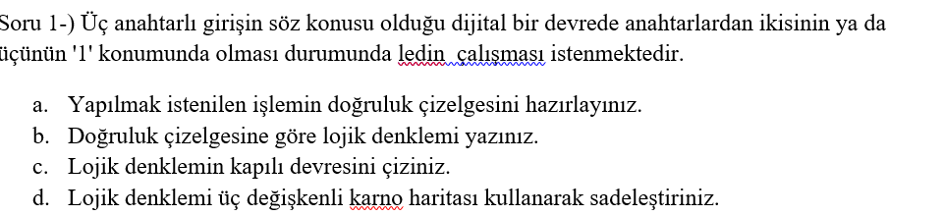

**Soru-2:**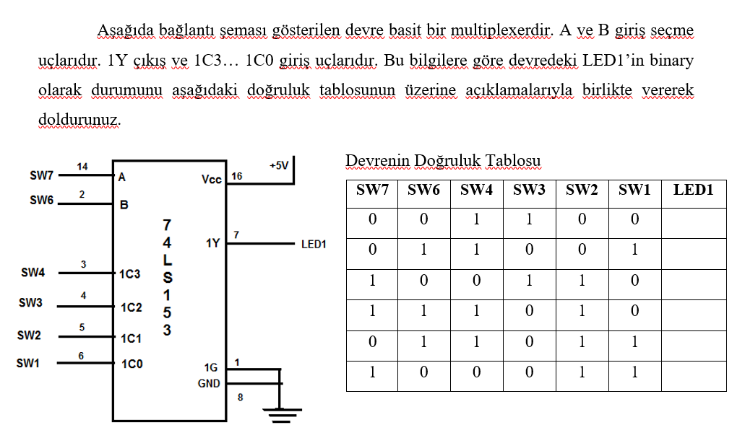

**Soru-3:**

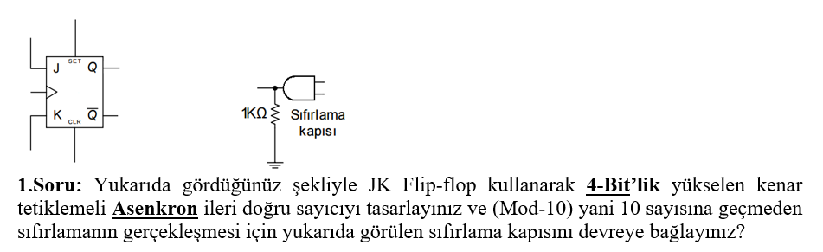

**Soru-4:**